**टाइपिंग टेस्ट सुविधाएँ और उपयोग मार्गदर्शिका**

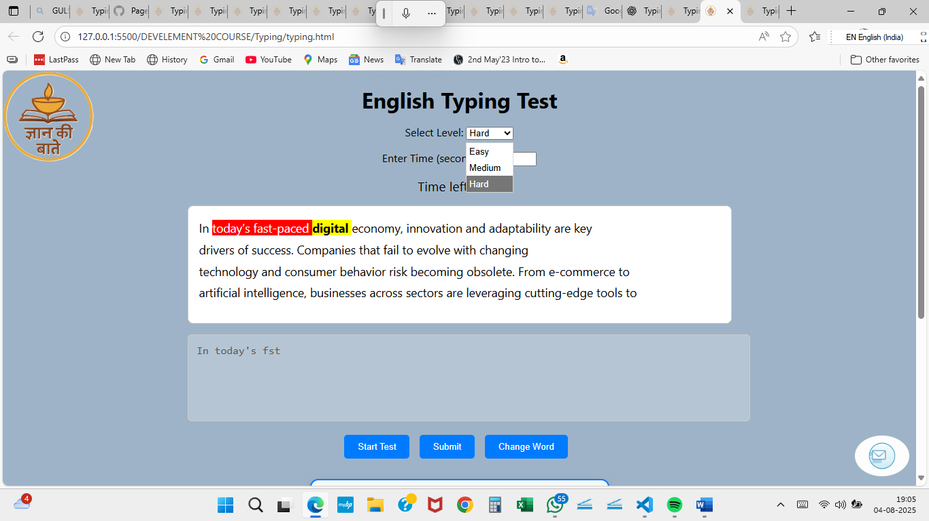 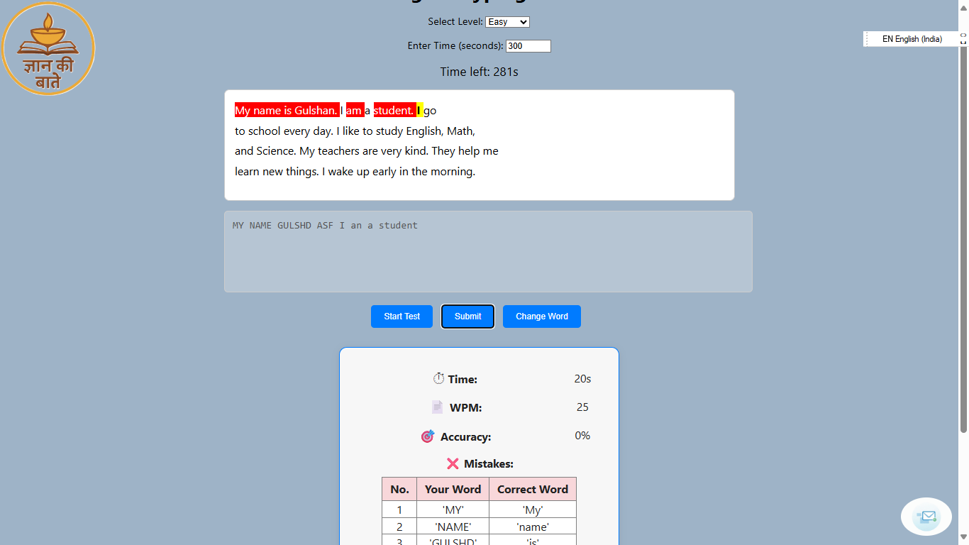

Contact Us

RS GULSHAN PRAJAPATI

MO: - 6299050695

EMAIL: - GULSHANDIGITALZONE@GMAIL.COM